大学物理2007年期末试题

班级 学号 姓名 成绩

一 填空题 (共55分)
请将填空题答案写在卷面指定的划线处。
1（3分）一质点沿x轴作直线运动，它的运动学方程为x =3+5t+6t²−t³ (SI)，则
(1) 质点在t =0时刻的速度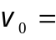__________________；
(2) 加速度为零时，该质点的速度＝____________________。

2 (4分)两个相互作用的物体A和B，无摩擦地在一条水平直线上运动。物体A的动量是时间的函数，表达式为 P_{A} = P₀ – b t ，式中P₀ 、b分别为正值常量，t是时间。在下列两种情况下，写出物体B的动量作为时间函数的表达式：
- 开始时，若B静止，则 P_{B1}＝______________________；
- 开始时，若B的动量为 – P₀，则P_{B2} = _____________。

3 (3分)一根长为l的细绳的一端固定于光滑水平面上的O点，另一端系一质量为m的小球，开始时绳子是松弛的，小球与O点的距离为h。使小球以某个初速率沿该光滑水平面上一直线运动，该直线垂直于小球初始位置与O点的连线。当小球与O点的距离达到l时，绳子绷紧从而使小球沿一个以O点为圆心的圆形轨迹运动，则小球作圆周运动时的动能E_{K}与初动能E_{K0}的比值E_{K} / E_{K0} =______________________________。

4（4分） 一个力F作用在质量为 1.0 kg的质点上，使之沿x轴运动。已知在此力作用下质点的运动学方程为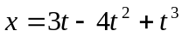 (SI)。在0到4 s的时间间隔内，
- 力F的冲量大小I =__________________。
- 力F对质点所作的功W =________________。
5（5分）一长为l，质量为m的均匀细棒，两端分别固定有质量分别为m和2m的小球（小球的尺寸不计）。棒可绕通过棒中点O的水平轴在铅直平面内自由转动，如图所示。则由两个小球和细棒组成的这一刚体相对于转轴O轴的转动惯量J＝____________。若棒从水平位置由静止开始转动，则该刚体在水平位置时的角加速度α＝ ；该刚体通过铅直位置时的角速度ω = 。
2m
m
O

6（5分） 一长为l、重W的均匀梯子，靠墙放置，如图。梯子下端连一劲度系数为k的弹簧．当梯子靠墙竖直放置时，弹簧处于自然长度。墙和地面都是光滑的．当梯子依墙而与地面成θ 角且处于平衡状态时，
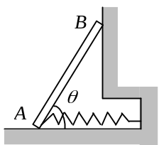
(1) 地面对梯子的作用力的大小为__________________，
(2) 墙对梯子的作用力的大小为________________________，
(3) W、k、l、θ 应满足的关系式为______________________。

7（3分）A、B、C三个容器中皆装有理想气体，它们的分子数密度之比为n_{A}∶n_{B}∶n_{C}＝4∶2∶1，而分子的平均平动动能之比为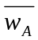∶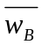∶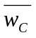＝1∶2∶4，则它们的压强之比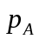∶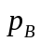∶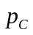＝__________。

8（5分）用总分子数N、气体分子速率v和速率分布函数f(v) 表示下列各量：
(1) 速率大于v ₀的分子数＝____________________；
(2) 速率大于v ₀的那些分子的平均速率＝_________________；
- 多次观察某一分子的速率，发现其速率大于v ₀的概率＝_____________。

9（3分）一定量的某种理想气体在等压过程中对外作功为 200 J。若此种气体为单原子分子气体，则该过程中需吸热_____________ J；若为双原子分子气体，则需吸热______________ J。

10（4分）熵是______________________________________的定量量度。若一定量的理想气体经历一个等温膨胀过程，它的熵将________________________。(填入:增加，减少，不变。)
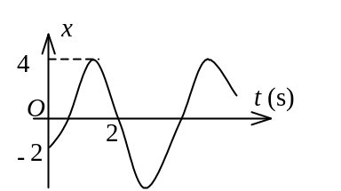
11（3分）一质点作简谐振动。其振动曲线如图所示。根据此图，它的周期T =___________，用余弦函数描述时初相φ =_________________。

12（4分）如图所示，假设有两个同相的相干点光源S₁和S₂，发出波长为λ的光。A是它们连线的中垂线上的一点。若在S₁与A之间插入厚度为e、折射率为n的薄玻璃片，则两光源发出的光在A点的相位差Δφ＝________。若已知λ＝500 nm，n＝1.5，A点恰为第四级明纹中心，则
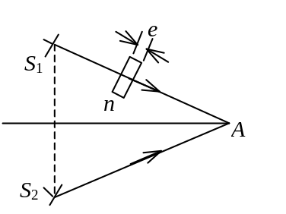
e＝_____________nm。(1 nm =10⁻⁹ m)

13 （3分） 已知在迈克耳孙干涉仪中使用波长为 的单色光。在干涉仪的可动反射镜移动距离d的过程中，干涉条纹将移动________________条。

14 （3分）用波长为λ 的单色平行光垂直入射在一块多缝光栅上，已知光栅常数d=3 μm，缝宽a=1 μm，则在单缝衍射的中央明条纹中共有________条谱线(主极大)；该光栅缺级的主极大级次为k = 。

15（3分）一束自然光垂直穿过两个偏振片，两个偏振片的偏振化方向成
45°角。已知通过此两偏振片后的光强为I，则入射至第二个偏振片的线偏振光强度为________________。

二 计算题(共45分)
请将计算题答案写在答题本上。
- (10分) 用波长为600 nm的单色光垂直入射到宽度为a = 0.10 mm的单缝上，来观察夫琅禾费衍射图样。若已知透镜焦距f =1.0 m，屏在透镜的焦平面处。求：
(1) 中央衍射明条纹的宽度Δx₀；
(2) 屏幕上第二级暗纹离中央明纹中心的距离x₂ 。

2．（10分）唱机的转盘可绕着通过盘心的固定竖直轴转动，如图所示。将唱片放到转动的唱盘上去，它会受到转盘摩擦力作用而随转盘转动。已知唱片质量为m，半径为R，可被看成均匀薄圆盘，且唱片与转盘之间的滑动摩擦系数为μ_{k}。若转盘原来以角速度ω 匀速转动，唱片刚放上去时它受到的摩擦力矩是多大？唱片达到角速度ω 需要多长时间？
ω
唱片
转盘

3 (10分)一列平面简谐波以u＝0.5m/s的速度沿x轴的负向传播。已知t = 2s 时的波形如图，求这列平面简谐波的波函数。
x(m)
y(m)
O
0.5
2
3
1

4 （10分）如图所示，在绝热刚性容器中有一可无摩擦移动且不漏气的极薄导热隔板，将容器分为A、B两部分。A、B中分别有1 mol的氦气和1 mol的氮气，它们可被视为刚性分子理想气体。已知初态氦气和氮气的温度分别为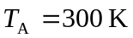、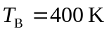，压强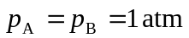。忽略导热板的质量并不计其体积的变化，求：
A
B
He
N₂
- 整个系统达到平衡时两种气体的温度。
- 整个系统达到平衡时两种气体压强。
(3) 氮气末态与初态的熵差。

5（5分）已知在同一直线上两个频率不同的简谐振动
y₁= Acos(ω₁t+ϕ) 与 y₂= Acos(ω₂
t+ϕ)
的合振动为
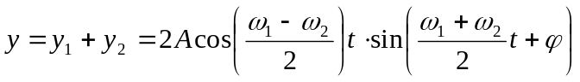
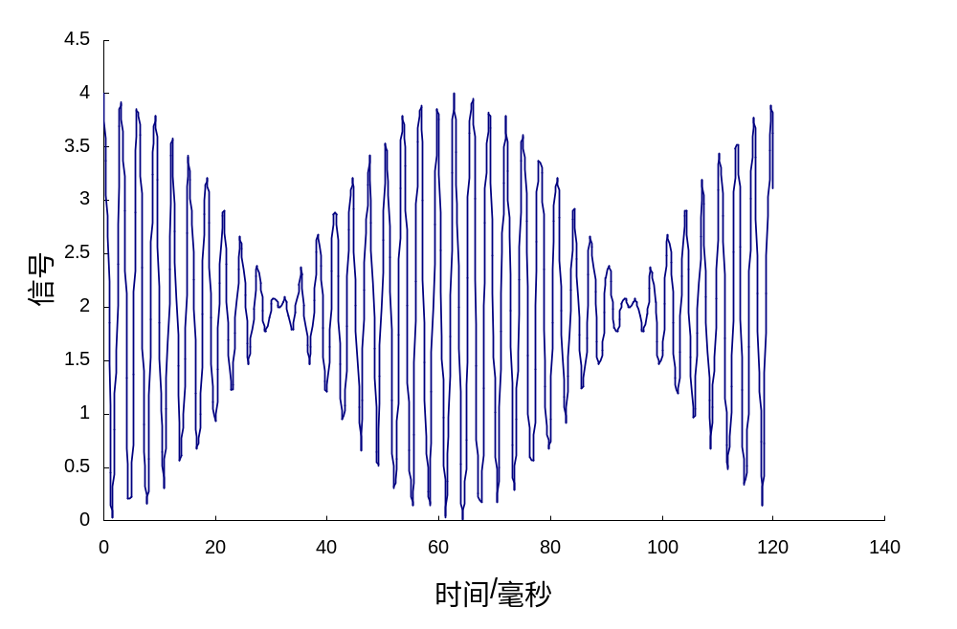当两个振动频率都较大且相近时，合振动会产生拍的现象。

将两个正弦波信号发生器的输出端各接一个扬声器，并在这两个扬声器之间放置一个麦克风。已知两个信号发生器发出的信号的频率相近，将麦克风的输出信号经放大接到示波器后，观察到如图所示图形。求（1）图示合振动的拍频 （2） 这两个信号发生器发出的信号频率各为多大？

参考答案
一 填空题 (共55分)
1（3分） 5m/s， 17m/s
2 (4分) b t， – P₀ + b t
3（3分） h² /l ²，
4（4分） 16 N·s， 176 J
5（5分） 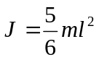， 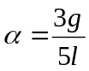 ， 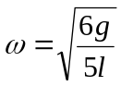
6（5分） W ， klcosθ 或 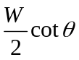， W＝2klsinθ
7（3分） ∶∶＝1∶1∶1
8（5分） 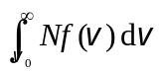 ， 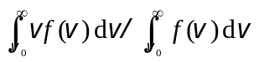， 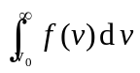 9（3分） 500， 700
10（4分）大量微观粒子热运动所引起的无序性(或热力学系统的无序性)，增加。
11（3分） 3.43 s ， -2π/3
12（4分）2π (n −1) e / λ， 4×10³
13（3分） 2d/λ
14（3分） 5， ±3m（m＝1，2，3，…）
15（3分） 2I 。
二 计算题(共45分)
1. (10分)
解：(1) 对于第一级暗纹，有a sinϕ ₁≈λ
因ϕ ₁很小，故 tan ϕ ₁≈sinϕ ₁ = λ / a 3分
故中央明纹宽度  Δx₀ = 2f tg ϕ ₁=2fλ / a = 1.2 cm 3分
(2) 对于第二级暗纹，有 a sinϕ ₂≈2λ 2分
x₂ = f tg ϕ ₂≈f sin ϕ ₂ =2f λ / a = 1.2 cm 2分

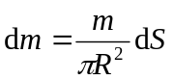2．（10分）
解： dS =2πr d r
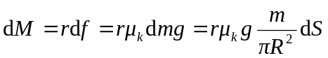

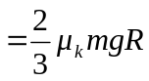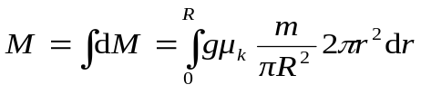

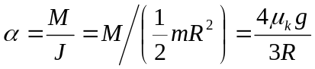

ω = ω₀ + α t= α t
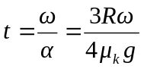

3 (10分)
解： A = 0.5m，λ = 2m 2分
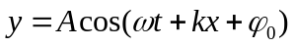
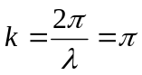 1分
ω = ku= 0.5π 1分
ϕ₀ = π/2 3分
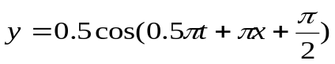 3分

4 （10分）
解：(1) 将氦气和氮气作为一个系统，因为容器是绝热刚性的，所以系统进行的过程与外界没有热交换，系统对外不作功。由热力学第一定律可知，系统的总内能始终不变，即
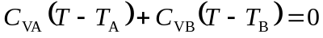 2分
所以
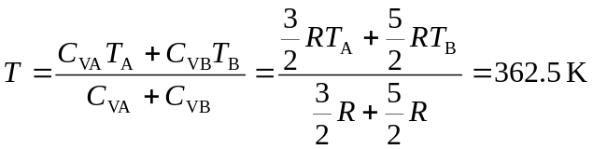 1分
（2）设A、B两部分初态的体积为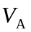、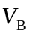，末态的体积为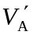、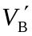，则有
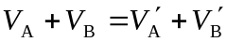
由状态方程
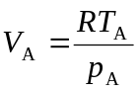，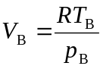，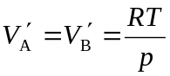
可得
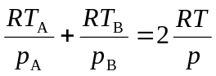 2分
所以
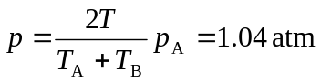 1分
(3) 由理想气体的克劳修斯熵变公式
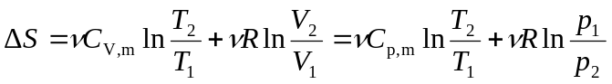 2分
氮气熵变
2分
5（5分）
解：由图见拍的周期为 120 – 60 = 60×10⁻³s,
则有拍频 f_{拍} = 1/(60×10⁻³ ⁾=16.6Hz
由图可以看出80-40之间13次振动
故合振动振幅变化的周期为
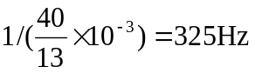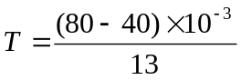
相应的频率为 3分

由题中已给出的振动合成公式得
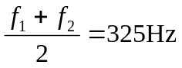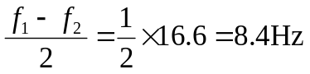
，

联立以上两式求出，每个话筒的频率分别是
f₁ =325+8.4=333.4Hz
f₂ =325-8.4=316.6Hz 2分

